https://zhuanlan.zhi
基本上所有的实时渲染管线使用的都是Cook-Torrance BRDF。

$k_d$是入射光中被折射的比例，$k_s$是另外一部分被镜面反射的入射光

BRDF等式左边的$f_{lambert}$表示的是漫反射部分，这部分叫做伦勃朗漫反射（Lambertian Diffuse）。它类似于我们之前的漫反射着色，是一个恒定的算式：

其中$c$代表的是Albedo或表面颜色，类似漫反射表面纹理。除以$\pi$是为了规格化漫反射光，为后期的BRDF积分做准备

BRDF的高光（镜面反射）部分更复杂：

Cook-Torrance镜面反射BRDF由3个函数（$D$，$F$，$G$）和一个标准化因子构成。$D$，$F$，$G$符号各自近似模拟了特定部分的表面反射属性： * $D$(Normal Distribution Function，NDF)：法线分布函数，估算在受到表面粗糙度的影响下，取向方向与中间向量一致的微平面的数量。这是用来估算微平面的主要函数。 * $F$(Fresnel equation)：菲涅尔方程，描述的是在不同的表面角下表面反射的光线所占的比率。 * $G$(Geometry function)：几何函数，描述了微平面自成阴影的属性。当一个平面相对比较粗糙的时候，平面表面上的微平面有可能挡住其他的微平面从而减少表面所反射的光线。

作者：向往
链接：https://zhuanlan.zhihu.com/p/545848268
来源：知乎
著作权归作者所有。商业转载请联系作者获得授权，非商业转载请注明出处。

1.4.1$D$(Normal Distribution Function，NDF) 法线分布函数从统计学上近似的表示了与某些（如中间）向量$h$取向一致的微平面的比率。
Trowbridge-Reitz GGX（GGXTR）：
$h$是用来测量微平面的半角向量，$\alpha$是表面的粗糙度，$n$是表面法线。 如果将$h$放到表面法线和光线方向之间，并使用不同的粗糙度作为参数，可以得到下面的效果：
Trowbridge-Reitz GGX的NDF实现代码：
glsl float DistributionGGX(vec3 N, vec3 H, float a)
{
float a2 = aa; float NdotH = max(dot(N, H), 0.0); float NdotH2 = NdotHNdotH;
float nom = a2;float denom = (NdotH2 * (a2 - 1.0) + 1.0);
denom = PI * denom * denom;
return nom / denom;
} ```

作者：向往
链接：https://zhuanlan.zhihu.com/p/545848268
来源：知乎
著作权归作者所有。商业转载请联系作者获得授权，非商业转载请注明出处。

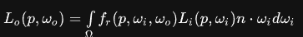
https://zhuanlan.zhihu.com/p/545848268
1.PBR基础理论和推导
1.1微平面
半角向量:我们可以基于一个平面的粗糙度来计算出某个向量的方向与微平面平均取向方向一致的概率。这个向量便是位于光线向量$l$和视线向量$v$之间的中间向量，被称为半角向量(Halfway Vector)。
半角向量计算GLSL实现: glsl // lightPos是光源位置，viewPos是摄像机位置，FragPos是像素位置
vec3 lightDir = normalize(lightPos - FragPos);
vec3 viewDir = normalize(viewPos - FragPos);
vec3 halfwayDir = normalize(lightDir + viewDir);

1.2能量守恒
根据上面的能量守恒关系，可以先计算镜面反射部分，此部分等于入射光线被反射的能量所占的百分比。而折射部分可以由镜面反射部分计算得出。
glsl float kS = calculateSpecularComponent(...); // 反射/镜面部分 float kD = 1.0 - kS; // 折射/漫反射部分

1.3反射方程
(Radiometry)辐射度量学
具体做法是在半球$\Omega$按一定的步长将反射方程离散地求解，然后再按照步长大小将所得到的结果平均化，这种方法被称为黎曼和(Riemann sum)。下面是实现的伪代码： glsl int steps = 100; // 分段计算的数量，数量越多，计算结果越准确。
float dW = 1.0f / steps;
vec3 P = ...;
vec3 Wo = ...;
vec3 N = ...;
float sum = 0.0f;
for(int i = 0; i < steps; ++i)
{
vec3 Wi = getNextIncomingLightDir(i);
sum += Fr(P, Wi, Wo) * L(P, Wi) * dot(N, Wi) * dW;
}

1.4(BRDF)双向反射分布函数
1.4.2$F$(Fresnel equation) 菲涅尔方程定义的是在不同观察方向上，表面上被反射的光除以被折射的光的比例。在一束光击中了表面的一瞬间，菲涅尔根据表面与观察方向之间的夹角，计算得到光被反射的百分比。根据这个比例和能量守恒定律我们可以直接知道剩余的能量就是会被折射的能量。
Fresnel-Schlick来近似:
$F_0$表示的是表面基础反射率，这个我们可以使用一种叫做Indices of refraction(IOR)的方法计算得到。运用在球面上的效果就是你看到的那样，观察方向越是接近掠射角（grazing angle，又叫切线角，与正视角相差90度），菲涅尔现象导致的反射就越强：

glsl vec3 F0 = vec3(0.04); F0 = mix(F0, surfaceColor.rgb, metalness);
我们为大多数电介质表面定义了一个近似的基础反射率。$F_0$取最常见的电解质表面的平均值，这又是一个近似值。不过对于大多数电介质表面而言使用0.04作为基础反射率已经足够好了，而且可以在不需要输入额外表面参数的情况下得到物理可信的结果。然后，基于金属表面特性，我们要么使用电介质的基础反射率要么就使用$F_0$作来为表面颜色。因为金属表面会吸收所有折射光线而没有漫反射，所以我们可以直接使用表面颜色纹理来作为它们的基础反射率。Fresnel Schlick近似可以用GLSL代码实现
glsl vec3 fresnelSchlick(float cosTheta, vec3 F0)
{ return F0 + (1.0 - F0) * pow(1.0 - cosTheta, 5.0); }
其中cosTheta是表面法向量$n$与观察方向$v$的点乘的结果。
1.4.3$G$(Geometry function) 几何函数模拟微平面相互遮挡导致光线的能量减少或丢失的现象。
类似NDF，几何函数也使用粗糙度作为输入参数，更粗糙意味着微平面产生自阴影的概率更高。几何函数使用由GGX和Schlick-Beckmann组合而成的模拟函数Schlick-GGX：
这里的$k$是使用粗糙度$\alpha$计算而来的，用于直接光照和IBL光照的几何函数的参数：

需要注意的是这里$\alpha$的值取决于你的引擎怎么将粗糙度转化成$\alpha$，在接下来的教程中我们将会进一步讨论如何和在什么地方进行这个转换。为了有效地模拟几何体，我们需要同时考虑两个视角，视线方向（几何遮挡）跟光线方向（几何阴影），我们可以用Smith函数将两部分放到一起：
其中$v$表示视线向量，$G_{sub}(n, v, k)$表示视线方向的几何遮挡；$l$表示光线向量，$G_{sub}(n, l, k)$表示光线方向的几何阴影。使用Smith函数与Schlick-GGX作为$G_{sub}$可以得到如下所示不同粗糙度R的视觉效果：
glsl float GeometrySchlickGGX(float NdotV, float k)
{
float nom = NdotV; float denom = NdotV * (1.0 - k) + k;
return nom / denom;
}
float GeometrySmith(vec3 N, vec3 V, vec3 L, float k)
{
float NdotV = max(dot(N, V), 0.0);
float NdotL = max(dot(N, L), 0.0);
float ggx1 = GeometrySchlickGGX(NdotV, k); // 视线方向的几何遮挡
float ggx2 = GeometrySchlickGGX(NdotL, k); // 光线方向的几何阴影
return ggx1 * ggx2;
}

反射方程:
辐射率:是一个区域内光照量的辐射学度量，按照光的入射（或者来源）角与平面法线的夹角$\theta$计算$\cos \theta$。
越是斜着照射在平面上光越弱，反之越是垂直照射在表面上的光越强，类似基础光照中的漫反射颜色计算，$\cos \theta$直接等于光的方向和表面法线的点积。
glsl float cosTheta = dot(lightDir, N);

渲染方程式中$L$代表某个点$p$的辐射率，而无限小的入射光的立体角$\omega_i$可以看作入射光方向向量$\omega_i$，将用来衡量入射光与平面法线夹角对能量的影响的$\cos \theta$分量移出辐射率方程，
作为反射方程的单独项$n \cdot \omega_i$ 。

反射方程计算了点$p$在所有视线方向$\omega_0$上被反射出来的辐射率$L_o(p,\omega_o)$的总和。换言之：$L_0$计算的是在$\omega_o$方向的眼睛观察到的$p$点的总辐照度。
反射方程里面使用的辐照度，必须要包含所有以$p$点为中心的半球$\Omega$内的入射光，而不单单只是某一个方向的入射光。这个半球指的是围绕面法线$n$的那一个半球：
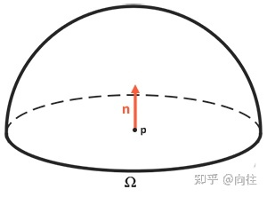

为了计算这个区域（半球）内的所有值，在反射方程中使用了一个称作为积分的数学符号 $\int$，来计算半球$\Omega$内所有的入射向量$d\omega_i$。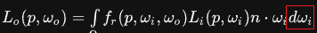

利用黎曼和(Riemann sum):具体做法是在半球$\Omega$按一定的步长将反射方程离散地求解，然后再按照步长大小将所得到的结果平均化,step足够多结果越准确
float dW = 1.0f / steps;
vec3 P = ...;
vec3 Wo = ...;
vec3 N = ...;
float sum = 0.0f;
for(int i = 0; i < steps; ++i)
{
vec3 Wi = getNextIncomingLightDir(i);
sum += Fr(P, Wi, Wo) * L(P, Wi) * dot(N, Wi) * dW;
}

(BRDF)双向反射分布函数:
基本上所有的实时渲染管线使用的都是Cook-Torrance BRDF:
$k_d$是入射光中被折射的比例
$k_s$是另外一部分被镜面反射的入射光
$f_{lambert}$表示的是漫反射部分，这部分叫做伦勃朗漫反射（Lambertian Diffuse）。
它类似于我们之前的漫反射着色，是一个恒定的算式：
$c$代表的是Albedo或表面颜色，类似漫反射表面纹理。
除以$\pi$是为了规格化漫反射光，为后期的BRDF积分做准备

$f_{cook-torrance}$ BRDF的高光（镜面反射）部分更复杂：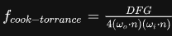
Cook-Torrance镜面反射BRDF由3个函数（$D$，$F$，$G$）和一个标准化因子构成。
$D$，$F$，$G$符号各自近似模拟了特定部分的表面反射属性：
* $D$(Normal Distribution Function，NDF)：法线分布函数，估算在受到表面粗糙度的影响下，取向方向与中间向量一致的微平面的数量。这是用来估算微平面的主要函数。
* $F$(Fresnel equation)：菲涅尔方程，描述的是在不同的表面角下表面反射的光线所占的比率。
* $G$(Geometry function)：几何函数，描述了微平面自成阴影的属性。当一个平面相对比较粗糙的时候，平面表面上的微平面有可能挡住其他的微平面从而减少表面所反射的光线

$D$(Normal Distribution Function，NDF):
法线分布函数，从统计学上近似的表示了与某些（如中间）向量$h$取向一致的微平面的比率。
目前有很多种NDF都可以从统计学上来估算微平面的总体取向度，只要给定一些粗糙度的参数以及一个我们马上将会要用到的参数
Trowbridge-Reitz GGX（GGXTR）：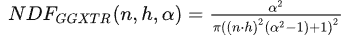
$h$是用来测量微平面的半角向量: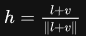
$\alpha$是表面的粗糙度，
$n$是表面法线。
如果将$h$放到表面法线和光线方向之间，并使用不同的粗糙度作为参数，可以得到下面的效果：
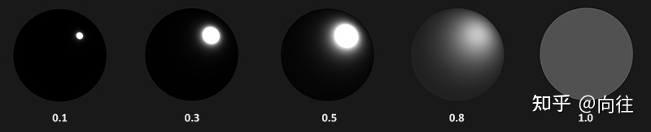
glsl float DistributionGGX(vec3 N, vec3 H, float a)
{
float a2 = aa;
float NdotH = max(dot(N, H), 0.0);
float NdotH2 = NdotHNdotH;
float nom = a2;
float denom = (NdotH2 * (a2 - 1.0) + 1.0);
denom = PI * denom * denom;
return nom / denom;
}
$F$(Fresnel equation)：
菲涅尔方程:菲涅尔方程定义的是在不同观察方向上，表面上被反射的光除以被折射的光的比例。
在一束光击中了表面的一瞬间，菲涅尔根据表面与观察方向之间的夹角，计算得到光被反射的百分比。
根据这个比例和能量守恒定律我们可以直接知道剩余的能量就是会被折射的能量。
当我们垂直观察每个表面或者材质时都有一个基础反射率，当我们以任意一个角度观察表面时所有的反射现象都会变得更明显（反射率高于基础反射率）。
你可以从你身边的任意一件物体上观察到这个现象，当你以90度角观察你的桌子你会法线反射现象将会变得更加的明显，
理论上以完美的90度观察任意材质的表面都应该会出现全反射现象（所有物体、材质都有菲涅尔现象）。
菲涅尔方程同样是个复杂的方程，但是幸运的是菲涅尔方程可以使用Fresnel-Schlick来近似：
$F_0$表示的是表面基础反射率，这个我们可以使用一种叫做Indices of refraction(IOR)的方法计算得到。
运用在球面上的效果就是你看到的那样，观察方向越是接近掠射角（grazing angle，又叫切线角，与正视角相差90度），菲涅尔现象导致的反射就越强：
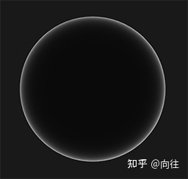

$F_0$取最常见的电解质表面的平均值，这又是一个近似值。不过对于大多数电介质表面而言使用0.04作为基础反射率已经足够好了
如果是金属表面的话就需要对基础反射率添加色彩。我们一般是按下面这个样子来实现的:
glsl vec3 F0 = vec3(0.04);
F0 = mix(F0, surfaceColor.rgb, metalness);

Fresnel Schlick近似可以用GLSL代码实现：
glsl vec3 fresnelSchlick(float cosTheta, vec3 F0)
{
return F0 + (1.0 - F0) * pow(1.0 - cosTheta, 5.0);
}
其中cosTheta是表面法向量$n$与观察方向$v$的点乘的结果。

$G$(Geometry function)：
几何函数模拟微平面相互遮挡导致光线的能量减少或丢失的现象。
类似NDF，几何函数也使用粗糙度作为输入参数，更粗糙意味着微平面产生自阴影的概率更高。
几何函数使用由GGX和Schlick-Beckmann组合而成的模拟函数Schlick-GGX：
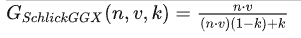
$k$是使用粗糙度$\alpha$计算而来的，用于直接光照和IBL(环境光)光照的几何函数的参数：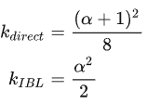
需要注意的是这里$\alpha$的值取决于你的引擎怎么将粗糙度转化成$\alpha$
为了有效地模拟几何体，我们需要同时考虑两个视角，视线方向（几何遮挡）跟光线方向（几何阴影），我们可以用Smith函数将两部分放到一起：
$v$表示视线向量，
$G_{sub}(n, v, k)$表示视线方向的几何遮挡；
$l$表示光线向量，
$G_{sub}(n, l, k)$表示光线方向的几何阴影。
使用Smith函数与Schlick-GGX作为$G_{sub}$可以得到如下所示不同粗糙度R的视觉效果：
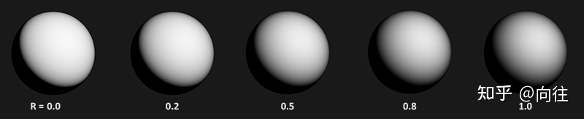
glsl float GeometrySchlickGGX(float NdotV, float k)
{
float nom = NdotV;
float denom = NdotV * (1.0 - k) + k;
return nom / denom;
}
float GeometrySmith(vec3 N, vec3 V, vec3 L, float k)
{
float NdotV = max(dot(N, V), 0.0);
float NdotL = max(dot(N, L), 0.0);
float ggx1 = GeometrySchlickGGX(NdotV, k); // 视线方向的几何遮挡
float ggx2 = GeometrySchlickGGX(NdotL, k); // 光线方向的几何阴影
return ggx1 * ggx2;
}
Cook-Torrance反射方程(Cook-Torrance reflectance equation):
Cook-Torrance反射方程中的每一个部分我们我们都用基于物理的BRDF替换，可以得到最终的反射方程:
上面的方程并非完全数学意义上的正确。前面提到菲涅尔项$F$代表光在表面的反射比率，
它直接影响$k_s$因子，意味着反射方程的镜面反射部分已经隐含了因子$k_s$。因此，最终的Cook-Torrance反射方程如下（去掉了$k_s$）：
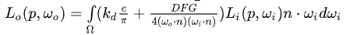
这个方程完整地定义了一个基于物理的渲染模型，也就是我们一般所说的基于物理的渲染（PBR）。

代表某点P的辐射率,$\omega_i$为入射方向

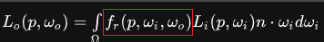

将fr展开

$k_d$是入射光中被折射的比例

将用来衡量入射光与平面法线夹角对能量的影响的$\cos \theta$分量移出辐射率方程，作为反射方程的单独项$n \cdot \omega_i$ 。

为了计算这个区域（半球）内的所有值，在反射方程中使用了一个称作为积分的数学符号 $\int$，来计算半球$\Omega$内所有的入射向量
$d\omega_i$。

其中$c$代表的是Albedo或表面颜色，类似漫反射表面纹理。除以$\pi$是为了规格化漫反射光，为后期的BRDF积分做准备

$k_s$是另外一部分被镜面反射的入射光

菲涅尔方程定义的是在不同观察方向上，表面上被反射的光除以被折射的光的比例。
Fresnel-Schlick近似
$F_0$表示的是表面基础反射率，这个我们可以使用一种叫做Indices of refraction(IOR)的方法计算得到。(glsl vec3 F0 = vec3(0.04); F0 = mix(F0, surfaceColor.rgb, metalness);)

BRDF的高光（镜面反射）

Schlick-GGX
$k$是使用粗糙度$\alpha$
视线方向（几何遮挡）跟光线方向（几何阴影）双视角:

从统计学上来估算微平面的总体取向度
Trowbridge-Reitz GGX（GGXTR）
$h$是用来测量微平面的半角向量，$\alpha$是表面的粗糙度，
$n$是表面法线
制作PBR材质
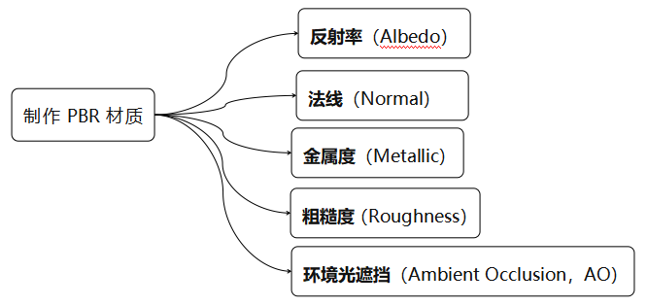
下面是在PBR渲染管线中经常用到的纹理：
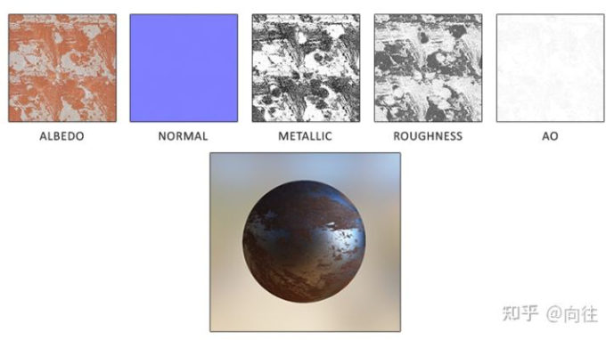
反射率（Albedo）：反射率纹理指定了材质表面每个像素的颜色，如果材质是金属那纹理包含的就是基础反射率。这个跟我们之前用过的漫反射纹理非常的类似，
但是不包含任何光照信息。漫反射纹理通常会有轻微的阴影和较暗的裂缝，这些在Albedo贴图里面都不应该出现，仅仅只包含材质的颜色（金属材质是基础反射率）。
法线（Normal）：法线纹理跟我们之前使用的是完全一样的。法线贴图可以逐像素指定表面法线，让平坦的表面也能渲染出凹凸不平的视觉效果。
金属度（Metallic）：金属度贴图逐像素的指定表面是金属还是电介质。根据PBR引擎各自的设定，金属程度即可以是[0.0，1.0]区间的浮点值也可以是非0即1的布尔值。
粗糙度（Roughness）：粗糙度贴图逐像素的指定了表面有多粗糙，粗糙度的值影响了材质表面的微平面的平均朝向，
粗糙的表面上反射效果更大更模糊，光滑的表面更亮更清晰。有些PBR引擎用光滑度贴图替代粗糙度贴图，
因为他们觉得光滑度贴图更直观，将采样出来的光滑度使用（1-光滑度）= 粗糙度 就能转换成粗糙度了。
环境光遮挡（Ambient Occlusion，AO）：AO贴图为材质表面和几何体周边可能的位置，提供了额外的阴影效果。比如有一面砖墙，
在两块砖之间的缝隙里Albedo贴图包含的应该是没有阴影的颜色信息，而让AO贴图来指定这一块需要更暗一些，这个地方光线更难照射到。
AO贴图在光照计算的最后一步使用可以显著的提高渲染效果，模型或者材质的AO贴图一般是在建模阶段手动生成的。

3.PBR的光照实现
完整的PBR直接光照着色器
直接光照（Direct lighting）
PBR的光照实现
PBR表面模型（ PBR surface model）
辐照度计算
使用纹理的PBR（Textured PBR）
线性和HDR渲染（ Linear and HDR rendering）
3.1辐照度计算:

具体要怎么处理场景中的辐照度（Irradiance，也就是辐射的总能量$L$）？在计算机领域，
场景的辐射率$L$度量的是来自光源光线的辐射通量$\phi$穿过指定的立体角$\omega$，
在这里我们假设立体角$\omega$无限小，小到辐射度衡量的是光源射出的一束经过指定方向向量的光线的通量。

在点光源直接光照的情况里，辐射率函数$L$计算的是灯光颜色，经过到$p$点距离的衰减之后，再经过$n \cdot \omega_i$缩放。
能击中点$p$的光线方向$\omega_i$就是从$p$点看向光源的方向。把这些写成代码:
glsl vec3 lightColor = vec3(23.47, 21.31, 20.79);//点光源颜色
vec3 wi = normalize(lightPos - fragPos); //光源射出的一束经过指定方向向量的光线的通量
float cosTheta = max(dot(N, Wi), 0.0); // 计算光源在点fragPos的衰减系数
float attenuation = calculateAttenuation(fragPos, lightPos); // 英文原版的radiance类型有误，将它改成了vec3
vec3 radiance = lightColor * (attenuation * cosTheta);
要注意我们这里假设点光源无限小，只是空间中的一个点。如果我们使用有体积的光源模型，那么就有很多的入射光方向的辐射率是非0的。
对那些基于点的其他类型光源我们可以用类似的方法计算辐射率，比如平行光源的入射角的恒定的且没有衰减因子，聚光灯没有一个固定的辐射强度，而是围绕一个正前方向量来进行缩放的。
这也将我们带回了在表面半球$\Omega$的积分$\int$。我们知道，多个单一位置的光源对同一个表面的同一个点进行光照着色并不需要用到积分，
我们可以直接拿出这些数目已知的光源来，分别计算这些光源的辐照度后再加到一起，毕竟每个光源只有一束方向光能影响物体表面的辐射率。
这样只需要通过相对简单的循环计算每个光源的贡献就能完成整个PBR光照计算。当我们需要使用IBL将环境光加入计算的时候我们才会需要用到积分，因为环境光可能来自任何方向。

3.2PBR表面模型（ PBR surface model）
将表面的PBR相关属性输入着色器：
```glsl
#version 330 core
out vec4 FragColor;
in vec2 TexCoords;
in vec3 WorldPos;
in vec3 Normal;
uniform vec3 camPos;
uniform vec3 albedo;
uniform float metallic;
uniform float roughness;
uniform float ao; ```
片元着色器：
glsl void main()
{
vec3 N = normalize(Normal);
vec3 V = normalize(camPos - WorldPos);
[...]
}
3.2.1 直接光照（Direct lighting）
计算每个光源各自相关参数
```
glsl vec3 Lo = vec3(0.0);
for(int i = 0; i < 4; ++i) //遍历四个灯光
{
vec3 L = normalize(lightPositions[i] - WorldPos); //光照方向
vec3 H = normalize(V + L);//半角向量
float distance = length(lightPositions[i] - WorldPos);光源到顶点距离
float attenuation = 1.0 / (distance * distance);//衰弱因子
vec3 radiance = lightColors[i] * attenuation; //辐射率
[...] // 还有逻辑放在后面继续探讨，所以故意在for循环缺了
}。
```
菲涅尔方程$D$:
glsl
//F0 基础反射率
vec3 fresnelSchlick(float cosTheta, vec3 F0)
{
return F0 + (1.0 - F0) * pow(1.0 - cosTheta, 5.0);
}
F0(基础反射率)计算:
glsl
vec3 F0 = vec3(0.04);
F0 = mix(F0, albedo, metallic);
vec3 F = fresnelSchlick(max(dot(H, V), 0.0), F0);
非金属的F0永远是0.04，除非我们通过金属度属性在F0跟albedo之间进行线性插值，才能得到一个不同的非金属F0。

分布函数$D$计算:
```glsl
float DistributionGGX(vec3 N, vec3 H, float roughness)
{
float a = roughnessroughness;
float a2 = aa;
float NdotH = max(dot(N, H), 0.0);
float NdotH2 = NdotH*NdotH;
float num = a2;
float denom = (NdotH2 * (a2 - 1.0) + 1.0);
denom = PI * denom * denom;
return num / denom;
}
几何函数$G$计算:
float GeometrySchlickGGX(float NdotV, float roughness)
{
float r = (roughness + 1.0);
float k = (r*r) / 8.0;
float num = NdotV;
float denom = NdotV * (1.0 - k) + k;
return num / denom;
}
float GeometrySmith(vec3 N, vec3 V, vec3 L, float roughness)
{
float NdotV = max(dot(N, V), 0.0);
float NdotL = max(dot(N, L), 0.0);
float ggx2 = GeometrySchlickGGX(NdotV, roughness); //视线方向几何遮挡
float ggx1 = GeometrySchlickGGX(NdotL, roughness);//光照方向几何遮挡
return ggx1 * ggx2;
} ```
glsl
float NDF = DistributionGGX(N, H, roughness);
float G = GeometrySmith(N, V, L, roughness);
Cook-Torrance BRDF:
glsl
vec3 numerator = NDF * G * F;
float denominator = 4.0 * max(dot(N, V), 0.0) * max(dot(N, L), 0.0);
vec3 specular = numerator / max(denominator, 0.001);
denominator项里的0.001是为了防止除0情况而特意加上的。
计算每个光源对反射方程的贡献:
```glsl
vec3 kS = F;
vec3 kD = vec3(1.0) - kS;
kD *= 1.0 - metallic; // 由于金属表面不折射光，没有漫反射颜色，通过归零kD来实现这个规则 ```
算出每个光源的出射光:
```glsl
const float PI = 3.14159265359;
float NdotL = max(dot(N, L), 0.0);
Lo += (kD * albedo / PI + specular) * radiance * NdotL;
} ```
要将AO运用到光照结果Lo上,得到片元的最终颜色:
glsl
vec3 ambient = vec3(0.03) * albedo * ao;
vec3 color = ambient + Lo;
3.2.2线性和HDR渲染（ Linear and HDR rendering）
将Lo的高动态范围（HDR）映射到LDR之后再做伽马校正
glsl color = color / (color + vec3(1.0)); // 色调映射
color = pow(color, vec3(1.0/2.2)); // 伽马校正
3.2.3完整的PBR直接光照着色器
```glsl #version 330 core
out vec4 FragColor;
in vec2 TexCoords;
in vec3 WorldPos;
in vec3 Normal;
// material parameters
uniform vec3 albedo;
uniform float metallic;
uniform float roughness;
uniform float ao;
// lights
uniform vec3 lightPositions[4];
uniform vec3 lightColors[4];
uniform vec3 camPos;
const float PI = 3.14159265359;

float DistributionGGX(vec3 N, vec3 H, float roughness)
{
float a = roughnessroughness;
float a2 = aa;
float NdotH = max(dot(N, H), 0.0);
float NdotH2 = NdotH*NdotH;
float nom = a2;
float denom = (NdotH2 * (a2 - 1.0) + 1.0);
denom = PI * denom * denom;

return nom / max(denom, 0.001); // prevent divide by zero for roughness=0.0 and NdotH=1.0
} // --------------------------------------------------------------------

float GeometrySchlickGGX(float NdotV, float roughness)
{
float r = (roughness + 1.0);
float k = (r*r) / 8.0;
float nom = NdotV;
float denom = NdotV * (1.0 - k) + k;
return nom / denom;
} // --------------------------------------------------------------------

float GeometrySmith(vec3 N, vec3 V, vec3 L, float roughness)
{
float NdotV = max(dot(N, V), 0.0);
float NdotL = max(dot(N, L), 0.0);
float ggx2 = GeometrySchlickGGX(NdotV, roughness);
float ggx1 = GeometrySchlickGGX(NdotL, roughness);
return ggx1 * ggx2;
} // --------------------------------------------------------------------
vec3 fresnelSchlick(float cosTheta, vec3 F0)
{
return F0 + (1.0 - F0) * pow(1.0 - cosTheta, 5.0);
} // --------------------------------------------------------------------
void main()
{
vec3 N = normalize(Normal);
vec3 V = normalize(camPos - WorldPos);
// calculate reflectance at normal incidence; if dia-electric (like plastic) use F0
// of 0.04 and if it's a metal, use the albedo color as F0 (metallic workflow)
vec3 F0 = vec3(0.04);
F0 = mix(F0, albedo, metallic);

// reflectance equation
vec3 Lo = vec3(0.0);
for(int i = 0; i < 4; ++i)
{
// calculate per-light radiance
vec3 L = normalize(lightPositions[i] - WorldPos);
vec3 H = normalize(V + L);
float distance = length(lightPositions[i] - WorldPos);
float attenuation = 1.0 / (distance * distance);
vec3 radiance = lightColors[i] * attenuation;

// Cook-Torrance BRDF
float NDF = DistributionGGX(N, H, roughness);
float G = GeometrySmith(N, V, L, roughness);
vec3 F = fresnelSchlick(clamp(dot(H, V), 0.0, 1.0), F0);

vec3 nominator = NDF * G * F;
float denominator = 4 * max(dot(N, V), 0.0) * max(dot(N, L), 0.0);
vec3 specular = nominator / max(denominator, 0.001); // prevent divide by zero for NdotV=0.0 or NdotL=0.0

// kS is equal to Fresnel
vec3 kS = F;
// for energy conservation, the diffuse and specular light can't
// be above 1.0 (unless the surface emits light); to preserve this
// relationship the diffuse component (kD) should equal 1.0 - kS.
vec3 kD = vec3(1.0) - kS;
// multiply kD by the inverse metalness such that only non-metals
// have diffuse lighting, or a linear blend if partly metal (pure metals
// have no diffuse light).
kD *= 1.0 - metallic;

// scale light by NdotL
float NdotL = max(dot(N, L), 0.0);

// add to outgoing radiance Lo
Lo += (kD * albedo / PI + specular) * radiance * NdotL; // note that we already multiplied the BRDF by the Fresnel (kS) so we won't multiply by kS again
}

// ambient lighting (note that the next IBL tutorial will replace
// this ambient lighting with environment lighting).
vec3 ambient = vec3(0.03) * albedo * ao;

vec3 color = ambient + Lo;

// HDR tonemapping
color = color / (color + vec3(1.0));
// gamma correct
color = pow(color, vec3(1.0/2.2));

FragColor = vec4(color, 1.0);
} ```

最终效果:
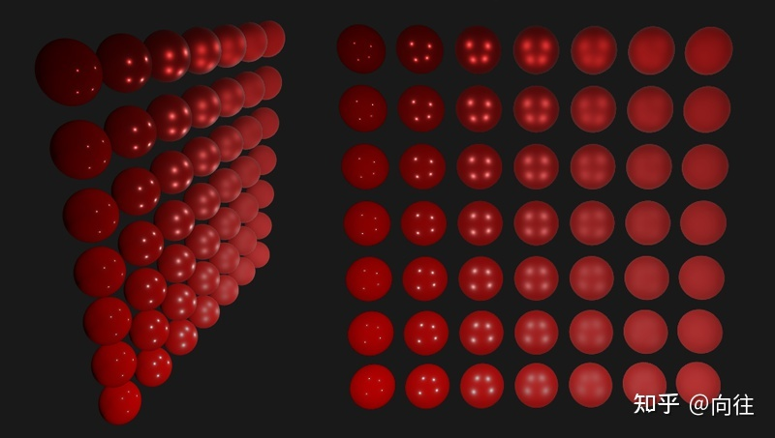
3.3 使用纹理的PBR（Textured PBR）
部分重要的表面材质属性是float类型：
glsl uniform float metallic;
uniform float roughness;
uniform float ao;
实现逐像素的控制材质表面的属性我们必须使用纹理替代单个的材质参数:
```glsl [...]
uniform sampler2D albedoMap;
uniform sampler2D normalMap;
uniform sampler2D metallicMap;
uniform sampler2D roughnessMap;
uniform sampler2D aoMap;
void main()
{
vec3 albedo = pow(texture(albedoMap, TexCoords).rgb, 2.2);
vec3 normal = getNormalFromNormalMap();
float metallic = texture(metallicMap, TexCoords).r;
float roughness = texture(roughnessMap, TexCoords).r;
float ao = texture(aoMap, TexCoords).r;
[...]
} ```
- 基于图像的光照（Image Based Lighting，IBL）
IBL通常结合cubemap环境贴图，cubemap通常采集自真实的照片或从3D场景生成，
这样可以将其用于光照方程：将cubemap的每个像素当成一个光源。
这样可以更有效地捕获全局光照和常规感观，使得被渲染的物体更好地融入所处的环境中.

获取任意方向向量$\omega_i$的场景辐射很简单，如下：
glsl vec3 radiance = texture(_cubemapEnvironment, w_i).rgb;

上公式解决积分能只考虑一个方向的辐射，要考虑环境贴图的半球$\Omega$的所有可能的方向$\omega_i$，
但常规积分方法在片元着色器中开销非常大。为了有效解决积分问题，可采用预计算或预处理的方法。因此，需要深究一下反射方程：
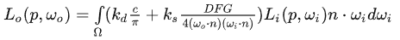
可将上述的$k_d$和$k_s$项拆分：
4.1漫反射辐照度（Diffuse irradiance）
Lambert漫反射是个常量项（颜色$c$，折射因子$k_d$和$\pi$）并且不依赖积分变量。因此，可见常量部分移出漫反射积分：
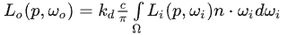
因此，积分只依赖$\omega_i$（假设$p$在环境贴图的中心）。
据此，可以计算或预计算出一个新的cubemap，这个cubemap存储了用卷积（convolution）
计算出的每个采样方向（或像素）$\omega_o$的漫反射积分结果。
卷积（convolution）是对数据集的每个入口应用一些计算，假设其它所有的入口都在这个数据集里。此处的数据集就是场景辐射或环境图。
因此，对cubemap的每个采样方向，我们可以顾及在半球$\Omega$的其它所有的采样方向。

为了卷积环境图，我们要解决每个输出$\omega_o$采样方向的积分，通过离散地采样大量的在半球$\Omega$的方向$\omega_i$并取它们辐射的平均值。
采样方向$\omega_i$的半球是以点$p$为中心以$\omega_o$为法平面的。
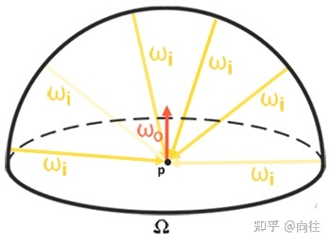
这个预计算的为每个采样方向$\omega_o$存储了积分结果的cubemap，可被当成是预计算的在场景中所有的击中平行于$\omega_o$表面的非直接漫反射的光照之和。
这种cubemap被称为辐照度图（Irradiance map）。
辐射方程依赖于位置$p$，假设它在辐照度图的中心。这意味着所有非直接漫反射光需来自于同一个环境图，它可能打破真实的幻觉（特别是室内）。
渲染引擎用放置遍布场景的反射探头（reflection probe）来解决，每个反射探头计算其所处环境的独自的辐照度图。这样，点p的辐射率（和辐射）是与其最近的反射探头的辐照度插值。
这里我们假设总是在环境图的中心采样。反射探头将在其它章节探讨。
4.1.1球体图（Equirectangular map）
球体图（Equirectangular map）有些文献翻译成全景图，它与cubemap不一样的是：cubemap需要6张图，而球体图只需要一张，并且存储的贴图有一定形变：
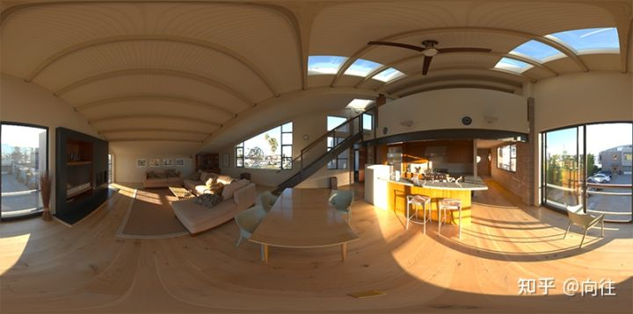

4.1.2从球体图到立方体图
直接从球体图采样出环境光照信息是可能的，但它的开销远大于直接采样立方体图（cubemap）。因此，需要将球体图先转成立方体图，以便更好地实现后面的逻辑。
首先需要构建一个立方体模型，渲染这个立方体模型的顶点着色器:
```glsl #version 330 core layout (location = 0)
in vec3 aPos;
out vec3 localPos;
uniform mat4 projection;
uniform mat4 view;
vod main()
{
localPos = aPos;
gl_Position = projection * view * vec4(localPos, 1.0);
} ```

在像素着色器中，将会对变形的球体图的每个部位映射到立方体的每一边:
glsl #version 330 core
out vec4 FragColor;
in vec3 localPos;
uniform sampler2D equirectangularMap;
const vec2 invAtan = vec2(0.1591, 0.3183);
vec2 SampleSphericalMap(vec3 v)
{
vec2 uv = vec2(atan(v.z, v.x), asin(v.y));
uv *= invAtan;
uv += 0.5;
return uv;
}
void main()
{
// make sure to normalize localPos
vec2 uv = SampleSphericalMap(normalize(localPos));
vec3 color = texture(equirectangularMap, uv).rgb;
FragColor = vec4(color, 1.0);
} ``
立方体图的采样，顶点着色器:
vec3 aPos;
uniform mat4 projection;
uniform mat4 view;
out vec3 localPos;
void main()
{
localPos = aPos;
// remove translation from the view matrix
mat4 rotView = mat4(mat3(view));
vec4 clipPos = projection * rotView * vec4(localPos, 1.0);
gl_Position = clipPos.xyww; // 注意这里的分量是`xyww`！！
} ```
立方体图的采样，像素着色器如下:
```glsl #version 330 core
out vec4 FragColor;
in vec3 localPos;
uniform samplerCube environmentMap;
void main()
{
// 从cubemap采样颜色
vec3 envColor = texture(environmentMap, localPos).rgb;
// HDR -> LDR
envColor = envColor / (envColor + vec3(1.0));
// Gamma校正（只在颜色为线性空间的渲染管线才需要）
envColor = pow(envColor, vec3(1.0/2.2));
FragColor = vec4(envColor, 1.0);
} ```
4.1.3 PBR和非直接辐射度光照（indirect irradiance lighting）
首先，得声明预计算出的辐射度图的sample：
glsl uniform samplerCube irradianceMap;
通过表面的法线，获得环境光可以简化成下面的代码：
glsl //
vec3 ambient = vec3(0.03);
vec3 ambient = texture(irradianceMap, N).rgb;
尽管如此，在之前所述的反射方程中，非直接光依旧包含了漫反射和镜面反射两个部分，所以我们需要加个权重给漫反射。下面采用了菲涅尔方程来计算漫反射因子：
glsl vec3 kS = fresnelSchlick(max(dot(N, V), 0.0), F0);
vec3 kD = 1.0 - kS;
vec3 irradiance = texture(irradianceMap, N).rgb;
vec3 diffuse = irradiance * albedo; vec3 ambient = (kD * diffuse) * ao;
由于环境光来自在半球内所有围绕着法线N的方向，没有单一的半向量去决定菲涅尔因子。为了仍然能模拟菲涅尔，这里采用了法线和视线的夹角。之前的算法采用了受表面粗糙度影响的微平面半向量，
作为菲涅尔方程的输入。这里，我们并不考虑粗糙度，表面的反射因子被视作相当大。
非直接光照将沿用直接光照的相同的属性，所以，期望越粗糙的表面镜面反射越少。由于不考虑表面粗糙度，非直接光照的菲涅尔方程强度被视作粗糙的非金属表面（下图）。
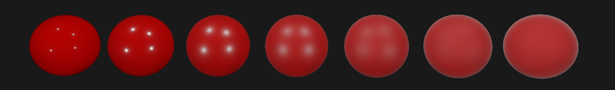
为了缓解这个问题，可在Fresnel-Schlick方程注入粗糙度项（别人计算好的方程）：
glsl vec3 fresnelSchlickRoughness(float cosTheta, vec3 F0, float roughness)
{
return F0 + (max(vec3(1.0 - roughness), F0) - F0) * pow(1.0 - cosTheta, 5.0);
}
考虑了表面粗糙度后，菲涅尔相关计算最终如下：
glsl
vec3 kS = fresnelSchlickRoughness(max(dot(N, V), 0.0), F0, roughness);
vec3 kD = 1.0 - kS;
vec3 irradiance = texture(irradianceMap, N).rgb;
vec3 diffuse = irradiance * albedo;
vec3 ambient = (kD * diffuse) * ao;
如上所述，实际上，基于图片的光照计算非常简单，只需要单一的cubemap纹理采样。大多数的工作在于预计算或卷积环境图到辐射度图。
4.2镜面的IBL（Specular IBL）
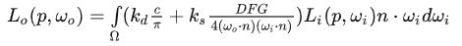
上述的镜面反射部分（被$k_s$相乘）不是恒定的，并且依赖于入射光方向和视线入射方向，尝试实时地计算所有入射光和所有入射视线的积分是几乎不可能的。
Epic Games推荐折中地使用预卷积镜面反射部分的方法来解决实时渲染的性能问题，这就是分裂和近似法（split sum approximation）。
分裂和近似法将镜面反射部分从反射方程分离出两个部分，这样可以单独地对它们卷积，后面在PBR的shader中为镜面的非直接IBL将它们结合起来。
跟预卷积辐射度图类似，分裂和近似法需要HDR环境图作为输入。为了更好地理解分裂和近似法，下面着重关注反射方程的镜面部分：
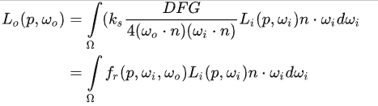
出于跟辐射度图相同的性能问题的考虑，我们要预计算类似镜面IBL图的积分，并且用片元的法线采样这个图。辐射度图的预计算只依赖于$\omega_i$，
并且我们可以将漫反射项移出积分。但这次从BRDF可以看出，不仅仅是依赖于$\omega_i$：
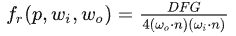
如上方程所示，还依赖$\omega_o$，并且我们不能用两个方向向量来采样预计算的cubemap。预计算所有$\omega_i$和$\omega_o$的组合在实时渲染环境中不实际的。
Epic Games的分裂和近似法将镜面反射部分从反射方程分离出两个部分，这样可以单独地对它们卷积，后面在PBR的shader中为镜面的非直接IBL将它们结合起来。分离后的方程如下：
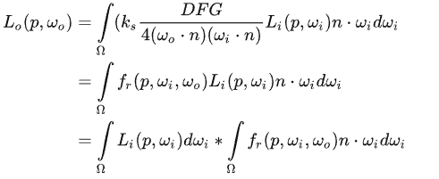
第一部分$\int\limits_{\Omega} L_i(p,\omega_i) d\omega_i$是预过滤环境图（pre-filtered environment map），类似于辐射度图的预计算环境卷积图，
但会加入粗糙度。随着粗糙度等级的增加，环境图使用更多的散射采样向量来卷积，创建出更模糊的反射。
对每个卷积的粗糙度等级，循环地在预过滤环境图的mimap等级存储更加模糊的结果。下图是5个不同粗糙度等级的预过滤环境图：
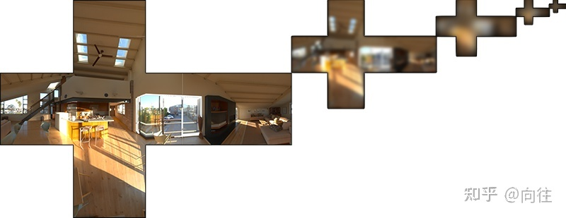
生成采样向量和它们的散射强度，需要用到Cook-Torrance BRDF的法线分布图（NDF），而其带了两个输入：法线和视线向量。当卷积环境图时并不知道视线向量，
Epic Games用了更近一步的模拟法：假设视线向量（亦即镜面反射向量）总是等于输出采样向量$\omega_o$。所以代码变成如下所示：
glsl
vec3 N = normalize(w_o);
vec3 R = N;
vec3 V = R;
这种方式预过滤环境图卷积不需要关心视线方向。这就意味着当从某个角度看向下面这张图的镜面表面反射时，无法获得很好的掠射镜面反射（grazing specular reflections）。
然而通常这被认为是一个较好的妥协：
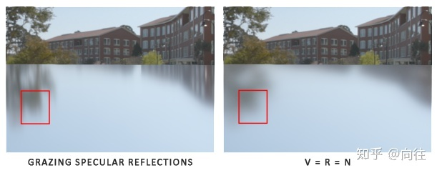
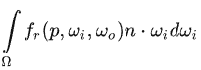
第二部分$\int\limits_{\Omega} f_r(p, \omega_i, \omega_o) n \cdot \omega_i d\omega_i$是镜面积分。假设所有方向的入射辐射率是全白的（那样$L(p, x) = 1.0$），
那就可以用给定的粗糙度和一个法线$n$和光源方向$\omega_i$之间的角度或$n \cdot \omega_i$来预计算BRDF的值。
Epic Games存储了用变化的粗糙度来预计算每一个法线和光源方向组合的BRDF的值，该粗糙度存储于2D采样纹理（LUT）中，它被称为BRDF积分图（BRDF integration map）。
2D采样纹理输出一个缩放（红色）和一个偏移值（绿色）给表面的菲涅尔方程式（Fresnel response），以便提供第二部分的镜面积分：
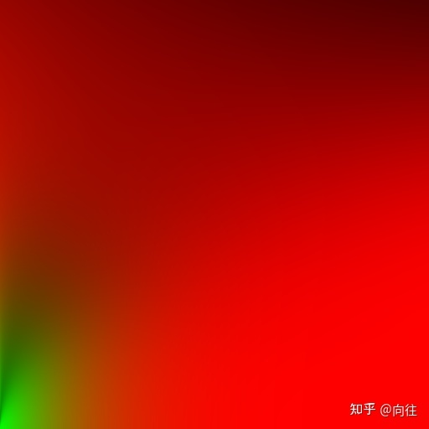
上图水平表示BRDF的输入$n \cdot \omega_i$，竖向表示输入的粗糙度。
有了预过滤环境图和BRDF积分图，可以在shader中将它们结合起来：
glsl
float lod = getMipLevelFromRoughness(roughness);
vec3 prefilteredColor = textureCubeLod(PrefilteredEnvMap, refVec, lod);
vec2 envBRDF = texture2D(BRDFIntegrationMap, vec2(NdotV, roughness)).xy;
vec3 indirectSpecular = prefilteredColor * (F * envBRDF.x + envBRDF.y)

